101學年度高級中學自然學科競賽高雄市複賽
物理科筆試試題
編號： 01
《說明》
- 請先核對試題編號與您的編號是否相符。
- 答案請寫在相應題號解答卷上，否則不予計分。
- 下表為登錄成績用，請勿將答案填入。

題號 | 一 | 二 | 三 | 四 | 五 | 總分
得分

編號： 01
- （20%）
有二相同彈簧，自然長度皆為$ℓ_{0}$，彈簧常數皆為$k_{0}$。二彈簧各懸掛於一固定的水平橫樑的不同點，接點相距2a。二彈簧下端相連接並懸掛一質量m的物體，平衡時橫樑和二彈簧成等邊三角形，如下圖。假設系統振動時可忽略空氣阻力、彈簧質量和彈簧內阻，求質量m的物體作微小振動的頻率。假設$ℓ_{0}\text{<<}a$。
【解答】
m
2a
2a
2a
編號： 01
編號： 01
- （20%）
以長度$L_{0}$截面積為$a_{0}$的鋼絲製成彈簧A。彈簧A的彈簧常數$k_{0}$，自然長度$ℓ_{0}$。另以長度$L_{0}$截面積$a(L)=\frac{a_{0}}{1+{\text{L/L}}_{0}}$的鋼絲製成彈簧B。彈簧B的鋼絲分布也是均勻，寬度和自然長度同彈簧A，如下圖。求彈簧B的彈簧常數。
【提示：由楊氏公式，拉力密度$\frac{F}{a}=Y\frac{Δℓ}{ℓ}$ 】
【解答】
編號： 01
編號： 01
- （20%）
一在x方向上傳遞的正弦橫波，觀測其在$x=0$（實線圖）及$x=0\text{.}5 \text{cm}$（虛線圖）其振幅y隨時間t的變化圖形如下，其中$Δt=0\text{.}\text{25} \text{ms}$。
- 此波的頻率f，波長$λ$，傳遞速率v分別為何？請寫下此波的波動函數y(x,t)。
- 將上述之波長及頻率的正弦波分別在x的正反方向上傳遞以形成駐波，並定座標原點$x=0$為節點，請寫下其形成之駐波的波動函數y(x,t)，並計算其在$x=0\text{.}5 \text{cm}$處的最大振幅為何？
y (mm)

$$Δt$$
【解答】
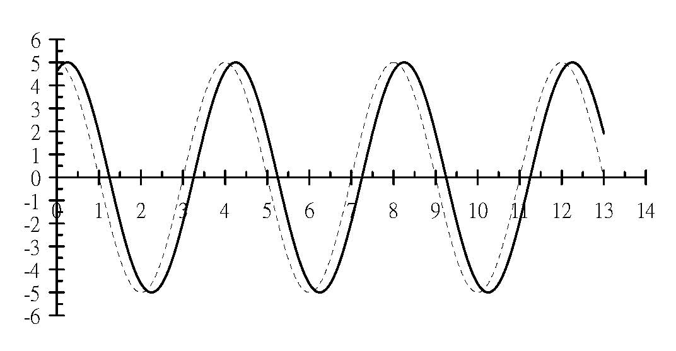
t (ms)
編號： 01
編號： 01
- （20%）
一長80 cm，質量可忽略不計的木棍，繞穿過其中心點的一個水平軸在鉛直面上轉動。木棍末端各放上一隻老鼠，其質量分別為0.5 Kg及0.2 Kg。當木棍呈水平位置時自靜止釋放，假設老鼠皆能抓牢木棍，在木棍呈鉛直位置時，兩隻老鼠的速率為何？

【解答】
編號： 01
編號： 01
- （20%）
- 一球質量m，如圖有兩繩繫於A點，繩1長$ℓ$，與鉛直線呈$α$角度，繩2呈水平。求兩繩的張力大小。
- 將呈水平的繩剪斷，球由A盪至另一最遠端B，求在B點時的繩子張力大小與在A點水平繩未剪斷時的繩1張力的比值為何？
- 求球在與鉛直線呈$θ (θ<α)$角時的加速度值的大小為何？
【解答】
A
B
編號： 01

